沈阳航空航天大学

**学生实验报告**



|  |  |
| --- | --- |
| 课程名称 | 数据分析编程基础B |
| 实验名称 | 实验三 Python函数实验 |
| 专业班级 | 物联网2202 |
| 学生学号 | 223428010210 |
| 学生姓名 | 陈梓欣 |
| 指导教师 | 李济瀚 |
| 实验时间 | 2023-2024学年第二学期 |
| 实验地点 | 机械馆410-1 |

## 实验目的

熟悉实验环境，分析和了解Python函数的编写与运用；培养学生函数在程序编写过程中逻辑分析与实际动手的编程能力。

## 二、实验要求

1. 实验学时：2学时。
2. 使用Python环境编写和调试程序。
3. 了解函数定义及参数传递的编写。
4. 实验应通过调试，并获得正确的结果。
5. 对程序中重要的内容做必要的注释。

## 三、实验准备

复习数据类型及程序的结构设计的方法。

## 四、实验程序（要求：程序运行结果，程序代码写注释）

**一、编程题**

1. 累加公式

【问题描述】先定义函数求，然后在主程序中求。

程序代码及注释：  
def calculate_power(n, m):  
 """  
 计算 i 的 m 次方，其中 i 从 1 到 n  
 """  
 return [i ** m for i in range(1, n + 1)]  
  
def main():  
 # 定义参数  
 n1 = 100  
 n2 = 50  
 n3 = 10  
  
 # 计算累加和  
 sum1 = sum(k1 for k1 in range(1, n1 + 1))  
 sum2 = sum(k2 ** 2 for k2 in range(1, n2 + 1))  
 sum3 = sum(1/k3 for k3 in range(1, n3 + 1))  
  
 # 计算总和  
 total_sum = sum1 + sum2 + sum3  
  
 # 打印结果  
 print(f"{total_sum}")  
  
if __name__ == "__main__":  
 main()

程序运行结果：

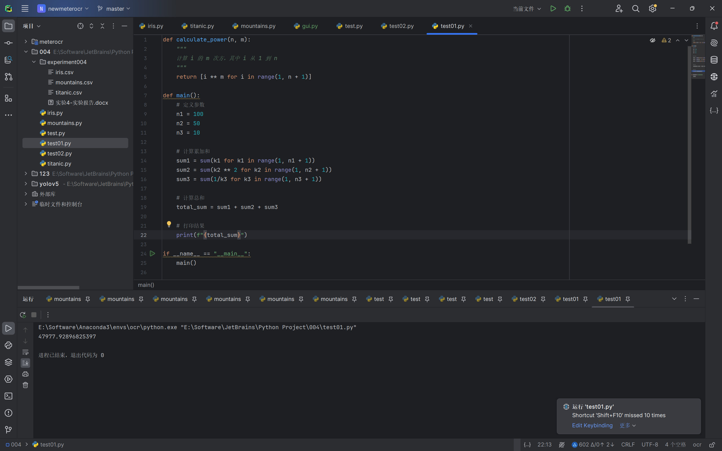

**图1 打印信息**

1. 求面积

【问题描述】编写函数area(r)，该函数可以根据半径r求出圆的面积。调用area(r)函数，求半径分别为3.5、2.9的圆的面积，以及外圆半径为6.2、内圆半径为3.3的圆环的面积，结果保留两位小数。  
【输入形式】无  
【输出形式】

程序代码及注释：  
import math  
  
# 定义求圆面积的函数  
def area(r):  
 return round(math.pi * r ** 2, 2)

# 计算并打印半径为3.5的圆的面积  
print(f"r=3.5 area={area(3.5)}")

# 计算并打印半径为2.9的圆的面积  
print(f"r=2.9 area={area(2.9)}")

# 计算并打印外圆半径为6.2、内圆半径为3.3的圆环的面积  
# 圆环面积 = 外圆面积 - 内圆面积  
ring_area = area(6.2) - area(3.3)  
ring_area = round(ring_area, 2)  
print(f"r1=6.2 r2=3.3 area={ring_area}")

程序运行结果：

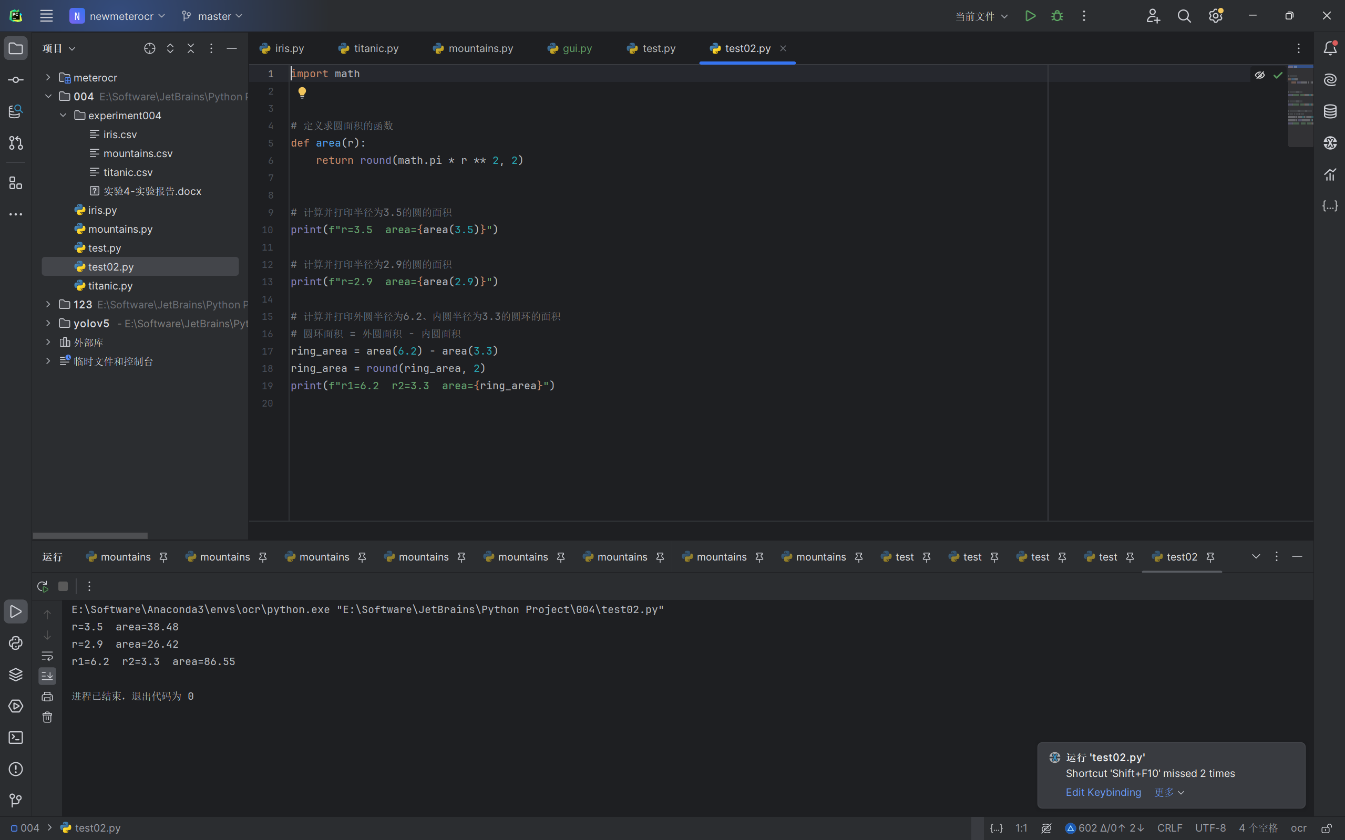

**图2 打印信息**

1. 使用递归函数计算阶乘

【问题描述】定义递归函数，计算某个整数n的阶乘。主程序中调用此函数，从键盘输入一个整数，计算它的阶乘

【输入形式】标准输入

【输出形式】标准输出

【样例输入】5

【样例输出】120

【样例说明】

【评分标准】

程序代码及注释：  
def factorial(n):  
 """  
 递归函数计算整数n的阶乘  
 """  
 if n == 0 or n == 1:  
 return 1  
 else:  
 return n * factorial(n - 1)  
  
def main():  
 # 从键盘输入一个整数  
 n = int(input())  
  
 # 计算输入整数的阶乘并输出结果  
 result = factorial(n)  
 print(f"{result}")  
  
if __name__ == "__main__":  
 main()

程序运行结果：

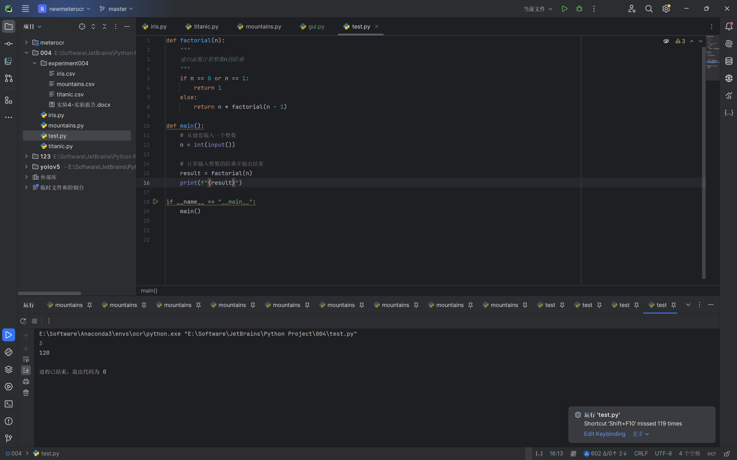

**图3 打印信息**

**二、程序片段编程题**

1. 可变参数函数练习

【问题描述】实现函数multi()，其参数的个数不限，用来计算其所有参数的乘积。

【样例输入】无

【样例输出】24

10

程序代码及注释：

# 可变参数函数

def multi(*args):

# 初始化乘积为1

product = 1

# 遍历参数列表，计算乘积

for num in args:

product *= num

# 返回乘积

return product

print(multi(2, 3, 4))

print(multi(2, 5))

程序运行结果：

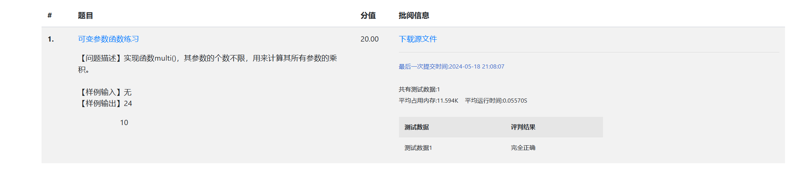

**图4 打印信息**

1. 素数判断函数

【问题描述】实现函数isPrime()，用来判断一个数（大于2的正整数）是不是素数，是则返回True，否则返回False。  
  
【样例输入】无  
【样例输出】True

False

程序代码及注释：

# 素数判断

def isPrime(n):

# 如果n小于等于2，则不是素数

if n <= 2:

return False

# 检查从2到sqrt(n)的整数是否能整除n

for i in range(2, int(n**0.5) + 1):

if n % i == 0:

return False

# 如果没有找到能整除n的数，则n是素数

return True

print(isPrime(73))

print(isPrime(121))

程序运行结果：

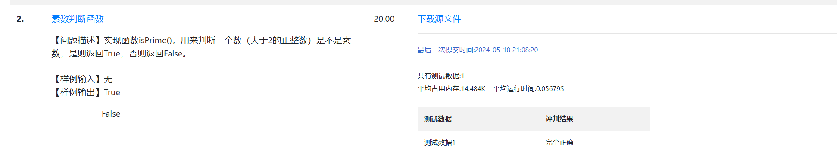

**图5 打印信息**